UPUTSTVO ZA LIJEK

Brinogan®, 10 mg/ml, kapi za oči, suspenzija
brinzolamid

Pažljivo pročitajte ovo uputstvo, prije nego što počnete da koristite ovaj lijek, jer sadrži
informacije koje su važne za Vas
- Uputstvo sačuvajte. Može biti potrebno da ga ponovo pročitate.
- Ako imate dodatnih pitanja, obratite se svom ljekaru ili farmaceutu ili medicinskoj sestri.
- Ovaj lijek propisan je Vama i ne smijete ga davati drugima. Može da im škodi, čak i kada imaju iste znake bolesti kao i Vi.
- Ako Vam se javi bilo koje neželjeno dejstvo recite to svom ljekaru, farmaceutu ili medicinskoj sestri. Ovo uključuje i bilo koja neželjena dejstva koja nijesu navedena u ovom uputstvu. Pogledajte dio 4.

U ovom uputstvu pročitaćete:
- Šta je lijek Brinogan i čemu je namijenjen
- Šta treba da znate prije nego što uzmete lijek Brinogan
- Kako se upotrebljava lijek Brinogan
- Moguća neželjena dejstva
- Kako čuvati lijek Brinogan
- Sadržaj pakovanja i dodatne informacije

1. ŠTA JE LIJEK BRINOGAN I ČEMU JE NAMIJENJEN

Lijek Brinogan sadrži brinzolamid koji pripada grupi ljekova koji se nazivaju inhibitori karboanhidraze. On smanjuje pritisak u oku.

Lijek Brinogan, kapi za oči se koriste za liječenje povišenog očnog pritiska. Povišeni pritisak u oku može dovesti do oboljenja koje se naziva glaukom.

Ako je pritisak u oku previsok, može oštetiti Vaš vid.

2. Šta treba da znate prIJe nego što uzmete lIJek BRINOGAN

Lijek Brinogan ne smijete primjenjivati:

  - Ukoliko imate ozbiljne probleme sa bubrezima.
  - Ukoliko ste alergični (preosjetljivi) na brinzolamid ili na bilo koju od pomoćnih supstanci ovog lijeka (vidjeti dio 6).
  - Ukoliko ste alergični na ljekove koji se nazivaju sulfonamidi. Primjer su ljekovi koji se koriste u liječenju dijabetesa i infekcija kao i diuretici. Lijek Brinogan može da izazove istu vrstu alergije.
  - Ukoliko imate poremećaj koji se zove hiperhloremijska acidoza (povećana kiselost Vaše krvi).

Ako imate dodatnih pitanja o primjeni ovog lijeka, obratite se svom ljekaru ili farmaceutu.

Upozorenja i mjere opreza:

Razgovarajte sa svojim ljekarom ili farmaceutom prije nego što primijenite lijek Brinogan, ukoliko:
  - imate problema sa bubrezima ili jetrom.
  - imate problema sa suvoćom očiju ili sa rožnjačom.
  - uzimate neki drugi sulfonamidski lijek
  - imate specifičan oblik glaukoma kod koga do porasta očnog pritiska dolazi usljed depozita koji sprječava oticanje očne vodice iz oka (pseudoeksfolijativni glaukom ili pigmentni glaukom) ili posebnu vrstu glaukoma kod koga očni pritisak raste (ponekad brzo) usljed izbočenja oka koje sprječava oticanje očne vodice iz oka (glaukom zatvorenog ugla)

Djeca i adolescenti

Lijek Brinogan se ne smije primjenjivati kod odojčadi, djece ili adolescenata mlađih od 18 godina, osim ako je to savjetovao ljekar.

Primjena drugih ljekova

Obavijestite Vašeg ljekara ili farmaceuta ukoliko uzimate, do nedavno ste uzimali ili ćete možda uzimati bilo koje druge ljekove.

Ukoliko istovremeno uzimate neki drugi inhibitor karboanhidraze (acetazolamid ili dorzolamid, vidjeti dio 1. Šta je lijek Brinogan i čemu je namijenjen), obratite se Vašem ljekaru.

Plodnost, trudnoća i dojenje

Ukoliko ste trudni ili dojite, mislite da ste trudni ili planirate trudnoću, obratite se Vašem ljekaru ili farmaceutu za savjet prije nego što uzmete ovaj lijek.

Ženama kod kojih postojih mogućnost da zatrudne, savjetuje se da koriste efikasnu kontracepciju tokom terapije lijekom Brinogan.
Primjena lijeka Brinogan se ne preporučuje tokom trudnoće ili dojenja. Ne koristite lijek Brinogan ukoliko Vam izričito ne propiše Vaš ljekar.
Obratite se Vašem ljekaru ili farmaceutu za savjet prije nego što uzmete bilo koji lijek.

Uticaj lijeka Brinogan na sposobnost upravljanja vozilima i rukovanje mašinama

Može da se dogodi da Vam vid bude zamućen neko vrijeme nakon primjene lijeka Brinogan. Ne smijete da upravljate vozilom ili rukujete mašinama sve dok Vam se vid ne razbistri.

Lijek Brinogan može da umanji sposobnost obavljanja zadataka koji zahtijevaju mentalnu budnost i/ili fizičku koordinaciju. Ukoliko se to desi, budite oprezni ako upravljate vozilima ili rukujete mašinama.

Važne informacije o nekim sastojcima lijeka Brinogan

Lijek Brinogan sadrži konzervans (benzalkonijum hlorid) koji može izazvati iritaciju očiju, pogotovo ukoliko imate suvoću očiju ili oboljenja rožnjače (prozirni sloj prednjeg dijela oka) Izbjegavajte kontakt sa mekim kontaktnim sočivima, kojima benzalkonium hlorid može promijeniti boju. Prije primjene skinuti kontaktna sočiva i sačekati najmanje 15 minuta prije njihovog ponovnog stavljanja.

3. KAKO SE UPOTREBLJAVA LIJEK BRINOGAN

Uvijek uzimajte ovaj lijek tačno onako kako Vam je rekao Vaš ljekar ili farmaceut. Provjerite sa ljekarom ili farmaceutom ako niste sigurni kako da primjenjuje ovaj lijek.

Primjenjujte lijek Brinogan samo na oči. Nemojte ga gutati ili ubrizgavati.

Preporučena doza je 1 kap u oboljelo oko ili oči, dva puta dnevno - ujutro i uveče. Primjenjujte lijek na ovaj način osim ako Vaš ljekar ne savjetuje drugačije.

Lijek Brinogan primjenjujte u oba oka isključivo ako Vam je ljekar tako savjetovao. Koristite lijek onoliko dugo koliko Vam je ljekar savjetovao.

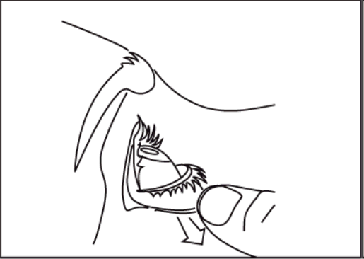
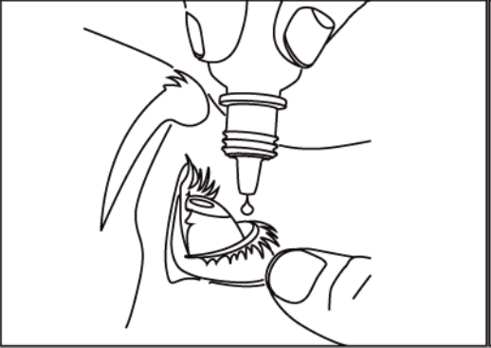
Način primjene
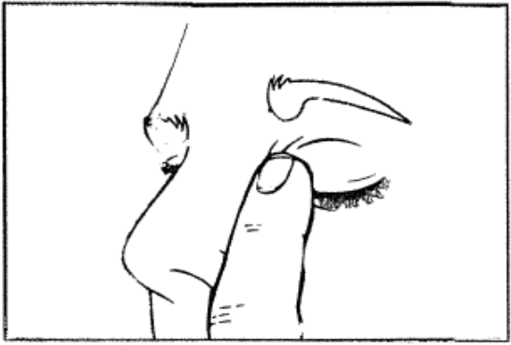
1 2 3
  - Uzmite bočicu lijeka Brinogan i ogledalo.
  - Operite ruke.
  - Dobro promućkajte bočicu i odvrnite zatvarač. Kada skinete zatvarač, ukoliko se sigurnosni prsten olabavi, uklonite ga prije primjene lijeka.
  - Držite bočicu okrenutu prema dolje, između palca i srednjeg prsta.
  - Zabacite glavu unazad. Čistim prstom povucite donji kapak na dolje, sve dok se između donjeg kapka i oka ne stvori ‘džep’. U taj prostor ćete ukapati lijek (slika 1).
  - Prinesite vrh bočice blizu oka. Koristite ogledalo ukoliko Vam je tako lakše.
  - Nemojte dodirivati oko, očni kapak, okolne površine niti bilo koje druge površine vrhom bočice, da se kapi ne bi inficirale.
  - Laganim pritiskom kažiprsta na dno okrenute bočice istisnite jednu kap lijeka Brinogan u formirani džep. Nemojte stiskati bočicu: napravljena je tako da je dovoljan samo lagani pritisak na njeno dno (slika 2).
  - Nakon ukapavanja lijeka Brinogan, blago pritisnite unutrašnji ugao oka (kod nosa) prstom (slika 3) najmanje 1 minut. Ovim postupkom sprječavate da lijek Brinogan pređe u druge djelove tijela.
  - Ukoliko lijek ukapavate u oba oka, ponovite isti postupak i za drugo oko.
  - Čvrsto zavrnite poklopac bočice odmah nakon upotrebe.
  - Upotrijebite bočicu do kraja prije nego što otvorite sljedeću.

Ako koristite druge ljekove za oči, morate da napravite pauzu od najmanje 5 minuta između primjene lijeka Brinogan i drugih kapi. Masti za oko se moraju primijeniti posljednje.

Ako primijenite više lijeka Brinogan nego što ste trebali

Ukoliko ukapate previše lijeka u oči, isperite oči mlakom vodom. Nemojte ponovo ukapavati kapi sve dok ne dođe vrijeme za sljedeću redovnu dozu.

Ako ste zaboravili da primijenite lijek Brinogan

Ukoliko zaboravite da primijenite Brinogan kapi, ukapajte jednu kap čim se sjetite i zatim se pridržavajte redovnog rasporeda doziranja. Nemojte primjenjivati duplu dozu da biste nadoknadili propuštenu.

Ako prestanete da uzimate lijek Brinogan

Ukoliko prestanete da primjenjujete lijek Brinogan bez konsultacije sa svojim ljekarom, pritisak u Vašem oku neće biti kontrolisan što može dovesti do gubitka vida.

4. MOGUĆA NEŽELJENA DEJSTVA

Kao i svi ljekovi i lijek Brinogan može izazvati neželjena dejstva, iako se ona ne moraju javiti kod svakoga.

Česta neželjena dejstva (mogu da se jave kod najviše 1 na 10 pacijenata koji koriste lijek):
  - Dejstva na oku: zamućenje vida, iritacija oka, bol u oku, sekrecija iz oka, svrab oka, suvoća oka, abnormalni osjećaj u oku, crvenilo oka.

  - Opšta neželjena dejstva: poremećaj ukusa.

Povremena neželjena dejstva (mogu da se jave kod najviše 1 na 100 pacijenata koji koriste lijek):
- Dejstva na oku: osjetljivost na svjetlost, inflamacija ili infekcija rožnjače, otok oka, svrab očnih kapaka, crvenilo ili otok očnih kapaka, blještanje pred očima, osjećaj peckanja, naslage na površini oka, pojačana pigmentacija oka, umorne oči, perutanje kapaka, pojačano stvaranje suza.
- Opšta neželjena dejstva: smanjena ili redukovana funkcija srca, snažni ubrzani ili nepravilni otkucaji srca, smanjen puls, palpitacije, otežano disanje, nedostatak vazduha, kašalj, smanjen broj crvenih krvnih zrnaca, povećana koncentracija hlorida u krvi, vrtoglavica, problem sa pamćenjem, depresija, nervoza, bezvoljnost, noćne more, opšta slabost, umor, osjećaj nelagode, bol, problemi sa kretanjem, smanjen libido, seksualni problemi kod muškaraca, simptomi prehlade, stezanje u grudima, infekcija sinusa, iritacija grla, bol u grlu, neprijatan ili smanjen osjećaj u ustima, zapaljenje sluznice jednjaka (ezofagusa), abdominalni bol, mučnina, povraćanje, uznemiren stomak, učestali pokreti crijeva, dijareja, gasovi u crijevima, poremećaj varenja, bol u bubregu, bol u mišićima, grčevi mišića, bol u leđima, krvarenje iz nosa, curenje iz nosa, zapušenost nosa, kijanje, osip, preosjetljivost kože, svrab, osip ili crvenilo sa izbočinama na koži, zatezanje kože, glavobolja, suvoća usta, osjećaj stranog tijela u oku.

Rijetka neželjena dejstva (mogu da se jave kod najviše 1 na 1000 pacijenata koji koriste lijek):
- Dejstva na oku: otok rožnjače, duple slike ili smanjen vid, poremećaj vida, bljeskovi svijetla, smanjena senzitivnost oka, otok oko oka, povećan pritisak u oku, oštećenje očnog nerva.

- Opšta neželjena dejstva: poremećaj pamćenja, pospanost, bol u grudima, kongestija gornjih disajnih puteva, kongestija sinusa, nazalna kongestija, suvoća nosa, zvonjava u ušima, opadanje kose, generalizovani svrab, nervoza, razdražljivost, nepravilan puls, malaksalost, otežano uspavljivanje, šištanje u grudima, osip na koži praćen svrabom.

Nepoznata učestalost (ne može se procijeniti na osnovu dostupnih podataka):
Dejstva na oko: poremećaji očnih kapaka, poremećaj vida, poremećaji rožnjače, alergija oka, smanjen rast ili broj trepavica, crvenilo očnih kapaka.

Opšta neželjena dejstva: pojačani simptomi alergije, smanjena osjetljivost, nevoljno drhtanje (tremor) gubitak ili smanjen osjećaj čula ukusa, smanjen krvni pritisak, povećan krvni pritisak, povišen puls, bol u zglobovima, astma, bol u ekstremitetima, crvenilo kože, zapaljenje ili svrab kože, poremećaji u vrijednostima funkcionalnih testova jetre, otok ekstremiteta, učestalo mokrenje, smanjen apetit, opšti loš osjećaj.

Prijavljivanje sumnji na neželjena dejstva

Ako Vam se javi bilo koje neželjeno dejstvo recite to svom ljekaru, farmaceutu ili medicinskoj sestri. Ovo uključuje i bilo koja neželjena dejstva koja nijesu navedena u ovom uputstvu. Prijavljivanjem neželjenih dejstava možete da pomognete u procjeni bezbjednosti ovog lijeka. Sumnju na neželjena dejstva možete da prijavite i Institutu za ljekove i medicinska sredstva (CInMED):

Institut za ljekove i medicinska sredstva
Odjeljenje za farmakovigilancu
Bulevar Ivana Crnojevića 64a, 81000 Podgorica

tel: +382 (0) 20 310 280
fax: +382 (0) 20 310 581
www.cinmed.me
nezeljenadejstva@cinmed.me
putem IS zdravstvene zaštite

5. KAKO ČUVATI LIJEK BRINOGAN

Lijek čuvajte van pogleda i domašaja djece.

Ovaj lijek se ne smije upotrijebiti nakon isteka roka upotrebe navedenog na kutiji. Rok upotrebe odnosi se na posljednji dan navedenog mjeseca.

Rok upotrebe prije prvog otvaranja lijeka:
2 godine.
Rok upotrebe nakon prvog otvaranja lijeka:
4 nedjelje.

Lijek čuvati u originalnom pakovanju, bez posebnih temperaturnih uslova čuvanja.

Ljekove ne treba bacati u kanalizaciju, niti kućni otpad. Ove mjere pomažu očuvanju životne sredine.
Neupotrijebljeni lijek se uništava u skladu sa važećim propisima.

6. SADRŽAJ PAKOVANJA I DODATNE INFORMACIJE

Šta sadrži lijek Brinogan

- Aktivna supstanca je brinzolamid. Jedan mililitar kapi za oči, suspenzije, sadrži 10 mg brinzolamida.
- Pomoćne supstance su benzalkonijum hlorid, manitol (E421), karbomer (974P), dinatrijum edetat, natrijum hlorid, hlorovodonična kiselina /natrijum hidroksid (za korekciju pH), voda, prečišćena.

Kako izgleda lijek Brinogan i sadržaj pakovanja

Kapi za oči, suspenzija.
Bijela do skoro bijela homogena suspenzija.
Unutrašnje pakovanje je sterilna bočica od LDPE na kojoj se nalazi HDPE zatvarač na navoj, sa kapaljkom od LDPE, zapremina bočice je 5 ml.

Spoljnje pakovanje je složiva kartonska kutija u kojoj se nalazi jedna bočica sa kapaljkom i Uputstvo za lijek.

Nosilac dozvole i proizvođač

Nosilac dozvole
Glosarij d.o.o.
Vojislavljevića 76, 81000 Podgorica, Crna Gora

Proizvođač
LUSOMEDICAMENTA SOCIEDADE TECNICA FARMACEUTICA, S.A.
Rua Norberto de Oliveira, no 1/5, Póvoa Sto. Adrião, 2620-111, Portugalija

Režim izdavanja lijeka

Obnovljiv (višekratni) recept.

Broj i datum dozvole

Brinogan®, kapi za oči, suspenzija, 10mg/ml, bočica, plastična, 1x5ml: 2030/22/664 - 764 od 15.03.2022. godine

Ovo uputstvo je posljednji put odobreno

Mart, 2022. godine

